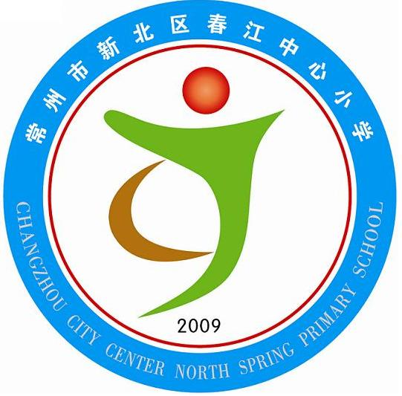
享受如春教育 培育有根新人
“春小学子畅游书香世界”之“阅读点亮童年”
——著名儿童文学作家周锐“写作妙招”报告会活动方案
活动宗旨：
“春小学子畅游书香世界”为我校传统的校园读书活动,为进一步推动书香校园建设，我校与《好少年生活作文》编委会合作，诚邀著名儿童文学作家周锐老师到学校进行“写作妙招”交流活动。希望通过此次活动，春小学子能再一次分享周老师的读书心得、写作体会、成功经验，进一步提高阅读兴趣，快乐畅游书香世界。
活动时间：2013年5月31日下午2:30～3:40
活动主题：阅读 写作 成长
主办单位：常州市新北区春江中心小学 《好少年生活作文》编委会
活动内容：演讲，交流，签名售书
一、活动准备
1、宣传
A：电子屏（包艳） 电子屏内容：热烈欢迎著名作家周锐老师莅临春江小学
B：“作家进校园”告家长书等宣传、接待准备（韩海英、顾强）
C：“文学进校园”活动推荐书征订统计。（年级组长、各班班主任）
2、会场（一楼报告厅）布置
A: 会场PPT：（韩丽琴）
童心绽放，童梦飞翔
——著名儿童文学作家周锐“写作妙招”报告会
B: 讲台（固定话筒、无线话筒2个）（顾强）
C: 报告厅中间及后边过道加座（顾强）
D: 购买一束鲜花
3、签名售书（推荐书征订）：
由于活动时间比较紧张，建议采用事先征订的方式，签名限交流会现场的学生（五六年级全体学生和班主任、其他年级的全体小记者）。签名地点就设在主席台上。五六年级学生在班主任老师的组织下排队签名，其他年级小记者分别由以下老师带队：四年级刘丽老师，三年级 韩海英老师 二年级盛爱凤老师。
4、摄影、报道：韩丽琴
二、当天活动流程
1、2:00 韩海英老师校门口迎接。
2、2:00——2:30 迎接至二楼会议室，学校领导与周老师简单交流，贵宾簿签名，稍事休息。
3、2:35——3:40 一楼多功能厅演讲、交流、学生征订书签名活动。
现场活动安排表
序号 | 时 间 | 内 容 | 负 责
一 | 12：30—14：00 | 科学探究室学生自由购书 | 韩海英
二 | 14:20—14:30 | 五六年级学生及小记者入场 | 后勤组及各负责老师
三 | 14：30—14：35 | 支持人介绍周锐老师，介绍本次活动主题；  欢迎周锐老师上台；  “周锐小书迷”代表献花（男女生各一）。 | 韩海英  韩丽琴
四 | 14：35—15：10 | 周锐老师“写作妙招”报告会 | 韩海英
五 | 15：10—15：40 | 周锐老师与学生交流互动  周锐老师为会场内的学生征订书签名 | 韩丽琴

附注：
1、班级座位安排：以班级学生为单位坐在一起，请班主任和各年级负责老师负责学生的纪律。
2、主持人为三（4）班学生时韵萱，主持稿、学生训练韩丽琴负责。
3、四（2）学生代表上台献花，学生礼仪请韩丽琴老师负责。
4、签名按照二至四年级小记者、五六年级学生的顺序，学生由负责老师组织排好队，有序地从主席台南侧上台，签名后由北侧下台离场。
三、后续工作：
各班班主任和语文老师组织学生阅读周锐老师作品（有“幽默聊斋”“幽默三国”“侠路相逢”“周锐校园绿色幽默”“大侠周锐写中国”“书包里的老师”“中国兔子德国草”“大个子老鼠小个子猫”等），指导学生写好读后感、读书随笔，6月15日截止，每班两篇,班主任收齐交韩丽琴老师处，向《好少年生活作文》杂志投稿。

